Vpliv drog na možgane in živčevje


ime priimek
razred
datum

Kazalo:
1 Uvod....................................................................3
2 Delitev.................................................................5
2.1 Dovoljene droge..............................................................5
2.1.1 Alkohol................................................................................6
2.1.2 Tobak..................................................................................6
2.1.3 Kofein..................................................................................7
2.2 Nedovoljene droge..........................................................8
2.2.1 Opij......................................................................................8
2.2.2 Morfin in kodein.................................................................9
2.2.3 Heroin.................................................................................9
2.2.4 Halucinogeni.....................................................................11
2.2.5 Kokain...............................................................................11
2.2.6 Ecstasy..............................................................................12
2.2.7 Kanabis..............................................................................13
3 Poskusi z drogami.............................................14
4 Viri.....................................................................16

1. Uvod

Psihoaktivne droge ali psihoaktvine substance (pogovorno mamila ali droge) so snovi, ki primarno vplivajo na delovanje osrednjega živčnega sistema in tako vplivajo delovanje možganov, spremenijo zaznavanje, počutje, zavest in vedenje. Delujejo na osrednje živčevje tako, da upočasnijo prenos živčnih impulzov iz možganov, dajo občutek sproščenosti, ublažijo bolečino, človeka omamijo in uspavajo. Uporabljajo se rekreativno z namenom zabave in spreminjanja zavesti, kot enteogeni za verske obrede in duhovne namene, za povečevanje umskih zmogljivosti in terapevtsko pri zdravljenju.
Psihoaktivne droge se pogosto zlorabja, saj povzročijo spremembe v zavesti ali počutju, ki so pogosto prijetne (povzročajo evforijo), ali pa omogočajo ostale koristi (večja zbranost). Zloraba pomeni, da se droge uporabljajo v prekomernih količinah in za drugačen namen od prvotnega, pri tem uporabniki zanemarjajo tveganje in negativne posledice. Kot posledica zlorabe se zato lahko pojavi fizična in psihična odvisnost, spremembe v delovanju možganov ali ostalih organov.
Zaradi možnosti zlorabe je veliko psihoaktivnih drog prepovedanih ali pa je njihova uporaba in prodaja drugače omejena.
Posameznik večinoma ne more nadzorovati želje po količini, pogostosti vnosa in opustitvi uživanja droge. Ko poskuša opustiti drogo, se pojavijo abstinenčne težave, ki so lahko telesne, duševne ali oboje. Značilni so tudi učinki tolerance in opustitev zanimanja za ostala zadovoljstva, vsakodnevne obveznosti, socialne stike ter povečanje časa, ki ga posameznik porabi za dejavnosti, povezane z uživanjem droge.
Najbolj opazna značilnost odvisnosti je vztrajanje pri uživanju droge kljub očitnemu slabšanju zdravja.

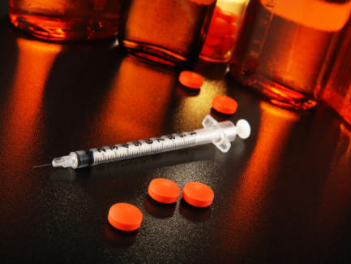
2. Delitev drog
Kot drogo označujemo snov, ki vpliva na spremembo našega počutja, mišljenja in vedenja. Te značilnosti imajo številne snovi, ki jih uporabljamo v različne namene. Zakon droge deli na:
• dovoljene: njihovo posedovanje, jemanje in trgovanje z njimi ni kaznivo,
• nedovoljene: njihovo posedovanje, jemanje in trgovanje z njimi je kaznivo.
Po trenutni zakonodajo samo uživanje drog ni kaznivo dejanje.
2.1 Dovoljene droge
Med zakonite droge lahko štejemo tudi različne vrste zdravil, ki vplivajo na počutje. Če se jih uporablja za zdravljenje, kakor jih je predpisal zdravnik, potem so to zdravila.
Nekatera od zdravil so pod posebnim državnim nadzorom. Najstrožji je nadzor nad narkotiki (morfinom, kodeinom, metadonom, buprenorfinom), nekoliko blažji pa nad nekaterimi zdravili za zdravljenje duševnih motenj.
Med dovoljene droge sodijo alkohol, tobak, kofein in pravi čaj. Te droge nimajo posebne zdravilne vrednosti ali pa je ta zelo majhna. Kljub temu pa so lahko zelo škodljive in prav tako povzročajo odvisnost.

2.1.1 Alkohol
Alkohol je najpogostejša in najbolj zlorabljana droga v našem družbeno-kulturnem okolju, ki zato povzroča največ ekonomskih, socialnih in zdravstvenih težav. Je depresor centralnega živčnega sistema, ki z redno uporabo stopnjevano (napredujoče) "uspava" delovanje naših višjih možganskih centrov, med njimi tudi centra, povezanega z nadzorom našega vedenja in čustvovanja, kar povzroči sprostitev vedenjskih in čustvenih zadržkov, oziroma "popustitev" zavor. Začetna evforija, ki jo povzroči, je posledica vpliva na možganske centre za samoobvladovanje. Pitje oziroma prodaja alkohola mladostnikom do 18 let je prepovedana.

2.1.2 Tobak
Tobak vsebuje izredno zasvajajoči nikotin, škodljiva za zdravje pa sta tudi katran in ogljikov monoksid. Uživa se ga s kajenjem cigaret, cigar in pip ter žvečenjem. Takojšnji učinki kajenja so pospešen srčni utrip in povišan krvni pritisk, pri dolgotrajnem uživanju pa kajenje tobaka vpliva na nastanek različnih vrst raka, bolezni srca, ožilja in pljuč. Za zdravje je škodljivo tudi vdihavanje cigaretnega dima, ko kadi nekdo poleg nas (pasivno kajenje).

2.1.3 Kofein
V zmernih odmerkih kofein poveča pozornost, zmanjša usklajenost finih gibov, povzroči nespečnost, povzroči glavobol (lahko ga tudi odpravi), poveča razdražljivost in omotičnost. Poleg tega poveča hitrost bitja srca, zoži žile, razširi dihalne poti in omogoča lažjo krčljivost določenih mišic. Medicinsko gledano je kofein učinkovit kardio stimulans (sredstvo, ki pospešuje dejavnost srca) in šibek diuretik (pospešuje izločanje sečnine). Rekreacijsko se uporablja za »dvig energije« ali občutek večje zbranosti. Pogosto ga uporabljamo za ohranjanje budnosti. Mnogo ljudi poroča, da ne morejo normalno delovati brez jutranje skodelice kave, s katerim zaužijejo redni odmerek kofeina. Povzroča zasvojenost. Učinek kofeina na gladke mišice v telesu je pomirjevalen. Po zaporednju kemičnih procesov v možganih, ki so posledica vnosa kofeina v telo, se začne sproščati hormon adrenalin. Učinek kofeina je veliko šibkejši od heroina, vendar je princip delovanja enak.
Po zaužitju kave se kofein v krvi hitro resorbira. Kofein vstopi v krvni obtok skozi želodec in tanko črevo in učinkuje 15-30 minut po zaužitju. Kofein se v telesu ne akumulira. Zaužit kofein ostane nekaj ur v telesu, njegov razpolovni čas (čas, v katerem se koncentracija aktivne snovi zmanjša za polovico) znaša okoli 6 ur.

2.2 Nedovoljene droge
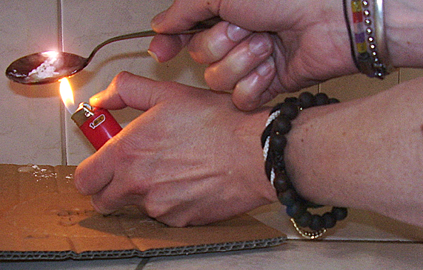
Med nedovoljene droge sodijo opij, konoplja, heroin, kokain, crack, LSD, amfetamini, ekstazi, marihuana, hašiš, THC, morfin, amfetamin, keta-min...

2.2.1 Opij
Opij pridobivajo iz posušenega soka zelenih glavic posebne vrste maka (opijski mak), ki je po obliki podoben našemu, vendar pri nas ne uspeva. Že stari Grki so razvili ime za to vrsto droge, ki se še danes uporablja v zdravilne namene.
Surov opij vsebuje kakih 25 različnih kemičnih spojin (alkaloidov), ki imajo močan učinek na človeško telo. Glavni sestavini opija sta morfin (morfij) in kodein. Surovi opij kadijo ali vbrizgavajo v vene.
Za vse vrste opiatov, še posebej za morfin, je značilno, da se hitro razvije toleranca oziroma odpornost na njih in zato telo potrebuje vedno večje količine droge za doseganje enakega učinka. Zaradi kroničnega zastrupljanja organizma, se hitro pojavijo telesne in duševne spremembe. Razpoloženje se nenehno spreminja, ni več interesa za višje cilje, poveča se le zanimanje za lastne potrebe, upadati začne čut za odgovornost in sposobnost, lahko pride celo do spremembe značaja, narkomani pa pogosto izvršujejo kriminalna dejanja.

2.2.2 Morfin in kodein

Morfin je poleg tega, da daje nekakšen občutek pozabe in evforije, tudi najučinkovitejše sredstvo za lajšanje bolečin in ga v medicini uporabljajo še danes. Kodein je prav tako alkaloid opija in učinkuje zelo podobno kot morfin. V zdravilstvu ga uporabljajo zlasti za omiljenje dražečega kašlja.
Morfin, kakor tudi sorodne preparate, navadno vbrizgavajo v žilo. Kodein ali druga sredstva proti kašlju navadno uporabljajo v obliki tablet ali tekočin (sirup). Fizična odvisnost od morfija se začne pojavljati zelo hitro. Ko se pri človeku razvije fizična odvisnost, mu poslej počutje in delovanje živčnih mehanizmov, ki uravnavajo funkcije organizma valovi. 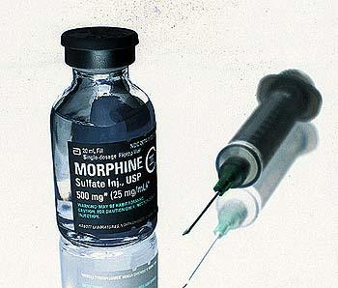

2.2.3 Heroin

Heroin (diacetilmorfin) je polsintetični depresor, ki ga pridobivajo iz morfina z enostavnim kemičnim postopkom in je petkrat bolj strupen od morfina. Čisti heroin je v obliki belega praška. Na uživalca deluje pomirjevalno, v zdravstvu pa se pri nas ne uporablja. Načinov uporabe heroina je več. Najpogosteje se uživa z intravenoznim vbrizgavanjem. Uživalec strese heroinski prah v žlico, doda vodo in zaradi boljše topnosti še vitamin C ali limonin sok. Raztopino segreje in posesa v brizgalko. Heroin se lahko tudi segreva in nato vdihuje hlape, ki pri tem nastajajo, kar imenujemo lovljenje zmaja. Heroin povzroča veliko fizično odvisnost, saj se toleranca na vse opiate razvije zelo hitro. Pri prenehanju jemanja droge, se pri uživalcih pojavijo simptomi abstinenčne krize (potenje, anksioznost, solzenje, hudi krči in bolečine v mišicah in sklepih, bruhanje, nespečnost itd.), zato se uživalec ponavadi vedno znova vrača k uživanju droge. Heroin torej povzroča močno zasvojenost in nevarnost za zdravje ljudi. Smrtni primeri zaradi uživanja drog gredo zvečine na račun heroina. Največ heroinskih odvisnikov pride do potrebnega denarja za nakup droge z ilegalnimi dejavnostmi (ponarejanje čekov, kraja, vlomi, ropi, prostitucija ipd.). Ti odvisniki tudi veliko tvegajo s svojim načinom življenja, ko jih na primer več uporablja isto iglo za vbrizgavanje heroina ter s tem povzročajo možnost širjenja virusa HIV ter tudi hepatitis B in C. Značilna sta tudi huda duševna in telesna odvisnost. Po prenehanju dolgotrajnega uživanja se pojavijo zelo hudi simptomi, kot so želodčni krči, driska, potenje, glavobol, siljenje k bruhanju in nespečnost. S socialnega vidika so pogosti problemi z družino, prijatelji in policijo. Pri uživalcih heroina je pričakovati krajšo življenjsko dobo... 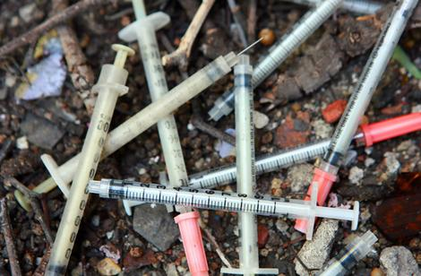

2.2.4 Halucinogeni
To so psihoaktivne snovi, ki povzročajo privide oziroma psihozam podobna stanja z motnjami v čutnih zaznavah brez zunanjega vzroka. Halucinogeni vplivajo na tiste možganske strukture, ki so povezane s sistemom spanja in bedenja. Telesne in duševne spremembe, ki nastanejo zaradi vpliva halucinogenov, so odvisne od doze in so pri različnih ljudeh zelo različne. Te snovi se v zdravstvu uporabljajo v psihoterapevtske namene za zdravljenje duševnih bolezni (psihoz), zlasti shizofrenije. V zadnjem času se za to skupino drog uveljavlja še en naziv - psihedeliki, kar naj bi pomenilo snovi, ki odpirajo, razodevajo duševnost ali razširjajo zavest.
Halucinogene delimo na naravne (meskalin, psilocibin) in sintetične (LSD, DMT, DET, PCP). Halucinogeni povzročajo psihično odvisnost, saj se toleranca razvije tako na meskalin in psilocibin kot tudi na LSD.
2.2.5 Kokain

Kokain in druga poživila
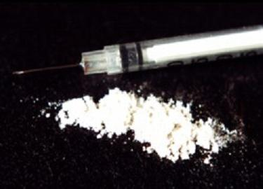
Kokain je sestavina listov koke. Lahko se ga njuha (vdihava skozi nos) kot bel prašek, vbrizgava v žilo ali kadi. Podobne učinke kot kokain povzroča zaužitje številnih sintetičnih snovi, kot so npr. amfetamini, ki se pojavljajo v obliki praškov ali tablet. Delovati začnejo nekaj minut po zaužitju, učinek pa traja uro ali več. Pojavlja se občutek sproščenosti, samozadovoljstva, zmanjšane utrujenosti in lakote ter duševne motnje (npr. občutek tesnobnosti). Pri predoziranju se lahko pojavijo motnje krvnega tlaka, dihanja in krči. Možna je tudi smrt zaradi ohromitve dihanja ali motenj srčnega ritma. Poživila v glavnem povzročajo duševno zasvojenost, duševne motnje (npr. depresija, agresivnost, razdraženost, nemirnost), poškodbe možganov, jeter, nosne sluznice in hrustanca, možna pa je tudi okužba s hepatitisom B, C ter HIV-om (pri vbrizgavanju v žilo). Po prenehanju uživanja poživil se kažejo simptomi utrujenosti, zaspanosti in depresija.

2.2.6 Ecstasy

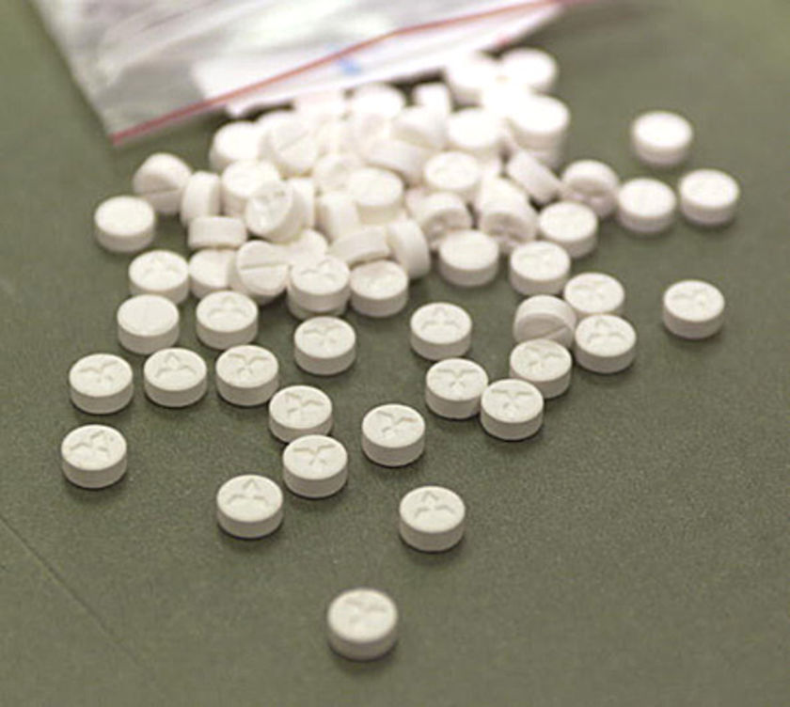
Je novejša sintetična droga v obliki tabletke ali kapsule. Uživalci jo zaužijejo v majhnih količinah, skozi usta ali raztopljeno v pijači. Deluje podobno kot poživila ali halucinogeni (odvisno od sestavin). Uporablja se jo predvsem na zabavah z elektronsko glasbo. Takojšnji učinki so lahko pretirano potenje, suha usta in grlo, povečan krvni pritisk, zmanjšan občutek utrujenosti in lakote ter občutek povezanosti z okolico. V primeru prevelikega odmerka so opisani posamezni primeri smrti v zvezi z motnjami srčnega ritma, telesne temperature in strjevanja krvi. Dolgotrajno in ponavljajoče uživanje lahko povzroča duševne motnje (npr. preganjavico, motnje spomina in spremenljivo razpoloženje). Pri osebah, ki imajo psihozo ali depresijo, pa se bolezen še poslabša.

2.2.7 Kanabis

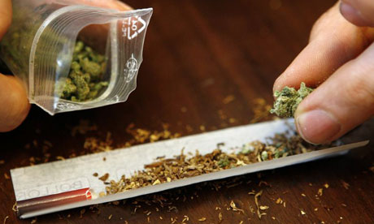
Kanabis (marihuana in hašiš) je ime za skupino drog, ki se nahajajo v proizvodih indijske konoplje. Posušene liste ali cvetoče vrhove konoplje pogosto imenujejo marihuana, rastlinsko smolo pa hašiš. Je najbolj popularna in razširjena droga. Največkrat se kadi v cigaretah ali pipah, zmešan skupaj s tobakom. Učinek zaužitja te droge lahko traja tudi več ur, kaže pa se kot dobro počutje, sanjarjenje in napadi smeha. Pri večji zaužiti količini lahko pride do slabosti, ni pa dokazov za življenjsko ogroženost. Pri dolgotrajnem jemanju velikih količin kanabisa lahko pride do kronične utrujenosti, otopevanja, motenj spomina, težav z zbranostjo in duševne zasvojenosti... Hašiševo olje je koncentrirana oblika hašiša, ki vsebuje tudi do 80% THC. Tekočina je gosta in je zelo črne, lahko tudi rjavo rdeče barve. Običajno se ga preprodaja v injekcijskih iglah, uporablja pa se ga tako, da se z njim pomaže cigareto, nato tobak vpije olje in nato se pokadi.

3. Poskusi z drogami

Sporni poskusi v zvezi z uporabo konoplje po operacijah.

Pri poskusu so uporabili kapsulo, ki vsebuje standardiziran izvleček celotne konopljene rastline. K poskusu so povabili bolnike, ki so čakali na operacijo v najmanj 36 britanskih bolnišnicah. Testiranci bodo naključno dobili bodisi izvlečke konopljene rastline, eno njenih aktivnih sestavin, ki je standardno zdravilo za lajšanje bolečin, bodisi namišljeno zdravilo. Niti bolniki niti zdravniki ne bodo vedeli, kaj so dobili.
Uporaba konoplje kot zdravilo je že nekaj časa tako politično kot znanstveno vprašanje. Družba GW Pharmaceuticals je opravila tri-fazne poskuse o ustnem pršilu, ki temelji na konoplji. Predstavnica multinacionalke Bayer, ki pogodbeno sodeluje pri promociji zdravila, je dejala, da lahko traja tudi mesece in leta preden bodo pršilo ali sprejeli ali zavrgli.
Potencialne uporabe lajšanja bolečin:
Multipla skleroza.
Mnogo bolnikov že leta trdi, da konoplja lajša simptome bolezni. Mnogo jih je zaradi njene uporabe in posedovanja pristalo na sodišču, kar je povzročilo spore. Vladni odbor za znanost in tehnologijo je poskuse o uporabi konoplje pri bolnikih z multiplo sklerozo zahteval že leta 1998, in znova leta 2001, ko je zahteval, naj izdelke iz konoplje regulirajo za medicinsko uporabo. Po nekaterih ocenah 1% od 35.000 obolelih za multiplo sklerozo ilegalno uživa konopljo.
Bolezni živčevja.
Obstajajo dokazi, da konoplja lajša bolečine pri poškodovanih živcih. Bolečine, kot so tiste po amputaciji, ne reagirajo dobro na narkotike. Proti slabosti. Medicinski poskusi dokazujejo, da konoplja lajša slabosti in bruhanje, ki so posledica kemoterapije pri bolnikih z rakom. Raziskave iz 70. let prejšnjega stoletja kažejo, da je nabilone, sintetični derivativ, ravno tako učinkovit kot druga zdravila proti slabosti, zato so ga uvrstili na seznam zdravil, vendar ga zelo redko uporabljajo.
Anoreksija.
Konopljo uporabljajo pri ljudeh s prehrambenimi motnjami in pomanjkanjem teka. Toda pri rednih uporabnikih se njen učinek manjša.
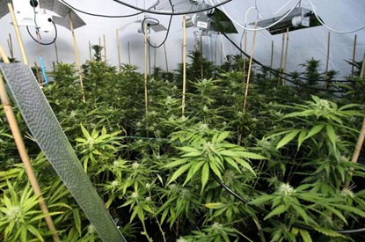

Viri:

http://www.premagal.si/Droge+in+njihov+vpliv/Kaj+je+droga
http://las.lasko.si/?page_id=149
http://sl.wikipedia.org/wiki/Kofein
http://sl.wikipedia.org/wiki/Seznam_mamil
http://www.xperiment.ca/begin.html
Zloženka: Droge; Policijski sindikat Slovenije

Viri slik:
http://www.utrinek.si/wp-content/uploads/2010/01/kokain.jpg
http://www.zurnal24.si/images/42/25/214225/article_main_wide.jpg
http://www.ventilatorbesed.com/slike/clanki/heroin.jpg
http://www.theage.com.au/ffximage/2008/03/06/svHEROIN_wideweb__470x308,0.jpg
http://www.smrklja.si/files/users/u13304/cannabis.jpg

